**Дата: 12.09.2023р. Урок: Музичне мистецтво Клас: 7-А**

**Тема: Пісні рідного дому.**

**Мета:** Ознайомити з поняттями «вокальна музична культура рідного краю», «вокальні шедеври рідного краю», надати знання про творчість видатних композиторів та виконавців різних областей України.

Розвивати вміння учнів уважно слухати музику та аналізувати вокальні твори композиторів минулого і сучасності, розвивати вміння надавати характеристику засобам музичної виразності пісень.

Виховувати любов до вокальної культури рідного краю та повагу до творчості видатних композиторів та виконавців.

**Хід уроку:**

1. **Організаційний момент. Музичне вітання.**

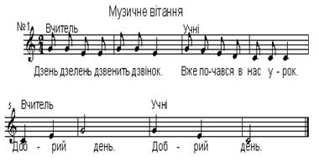

Сьогодні ми з вами відправимося у світ пісень рідного краю. Чи пам’ятаєте ви, які співаки і композитори живуть у вашому краю? Назвіть їх імена. А тепер у подорож, до нових зустрічей із піснею!

1. **Актуалізація опорних знань.**

* Пригадайте назву музичного твору, який ми слухали на попередньому уроці. Хто його автор?
* Розкажіть про особливості музичної культури рідного краю
* Назвіть видатних композиторів і виконавців краю та перерахуйте музичні заклади, які функціонують у вашому краю.
* Що ми називаємо музичною культурою рідного краю?
* Що таке музичний образ?
* Який образ створений у фіналі симфонії №2 Л.Ревуцького?
* Яка народна пісня лежить в основі головної мелодії фіналу симфонії?
* Розкажіть про творчість композитора Л.Ревуцького

1. **Мотивація навчальної діяльності. Повідомлення теми уроку.**
2. **Новий матеріал для засвоєння.**

**Знайомство з творчістю С.Крушельницької**

Пісенна культура рідного краю тісно пов’язана із загальною музичною культурою народу. Кожен український край прославляє у піснях своїх історичних героїв, різні краєвиди, побут, народні звичаї та обряди. Співаючі такі пісні, виконавець намагається передати усю глибину народної душі. Пісенної культури рідного краю не можна розглядати, не називаючи імен виконавців, які стали для багатьох українців справжніми кумирами.

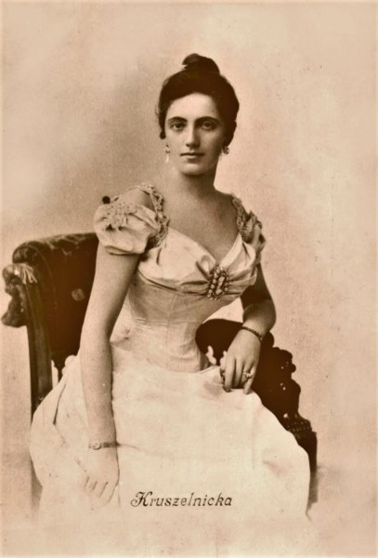

Свого часу **Соломія Крушельницька** була визнана найвидатнішою співачкою світу. Народилась вона на Тернопільщині. Серед численних нагород співачки – звання «Вагнерівська примадонна» XX ст..

Співати з нею вважали за честь Е.Карузо, Т. Руффо, Ф.Шаляпін, та інші. У другій половині 1890 – х років відбулись її тріумфальні виступи на сценах провідних театрів світу, де співачка виконувала головні партії в операх «Аїда», «Трубадур» Д.Верді, «Фауст» Ш.Гуно, «Манон Леско» і «Чіо-Чіо-Сан» Дж.Пуччіні, «Кармен» Ж.Бізе, «Електра» Р.Штрауса, «Євгеній Онегін» і «Пікова дама» П.Чайковського та інших. Успіхи Соломії Крушельницької стали успіхами і визначенням усієї української музичної культури.

**Музичне сприймання. Українська народна пісня «Через сад – виноград у виконанні С. Крушельницької»** [**https://youtu.be/AE8Ir9fTg5U**](https://youtu.be/AE8Ir9fTg5U)

***Аналіз музичного твору***

* У чому унікальність голосу С.Крушельницької?
* Охарактеризуйте засоби виразності та мелодію твору.
* Розкажіть про своє враження від української народної пісні «Через сад-винооград».

**Знайомство з творчістю композиторів та виконавців минулого та сучасності.**



У дитинстві, наспівуючи пісні рідного краю (Чернівецької області), **Софія Ротару,** мабуть, і не думала, що зовсім скоро її назвуть естрадною зіркою України. Успіх до виконавців прийшов після зйомок у музичному фільмі «Червона рута», названому так за однойменною піснею композитора В.Івасюка, що звучала у картині. Співачка створила свій унікальний стиль, для якого характерне тонке і гармонійне поєднання народного мелосу і сучасних естрадних ритмів.

Виконувати пісні композитора **Володимира Івасюка** пощастило не лише С.Ротару. Співаючи про кохання, красу рідного краю, щирість українських людей, **Василь Зінкевич і Назарій Яремчук**  стали зірками української естради 70 –х років минулого століття.

Творцями першого покоління української естрадної пісні були П.Майборода, О.Білаш та І.Шамо. Варто також згадати Б.Буєвського, А. Пашкевича, К. М’яскова, А.Кос-анатольського, В.Верменича, А та В.Філіпенків, Ю.Рожавську та інших. Їхні пісні виконувалися, як правило, під оркестр (естрадний, естрадно-симфонічний, народних інструментів, іноді камерний).

**Анатолій Пашкевич,** наприклад, був питомо народним композитором – його пісні не лише змістом, а й мелодикою схожі на народні. Усе своє життя він працював з хоровими фольклорними колективами (Черкаський, Волинський, Чернігівський народні хори).

«Батьком» української естради справедливо називають **Платона Майбороду –** автора численних пісень і хорів, обробок народних пісень, а також ліричних композицій («Рушничок», «Якщо ти любиш», «Київський вальс» тощо)

Відомим творцем української пісні був **Олександр Білаш.** Саме він написав музику до пісні «Два кольори» (на слова Д.Павличка), яку досі із задоволенням слухають по всьому світу.

Великою популярністю у 70-80- роках користувалися вокально-інструментальні ансамблі «Смерічка», «Кобза», «Ватра», «Водограй», «Світязь», «Арніка», «Краяни», «Опришки» та інші. Найвідомішими виконавцями цього періоду були Д.Гнатюк, В. Купріна, А.Мокренко, О. Таранець, Ю.Богатіков, Р. Кириченко, М.Гнатюк, О. Білозір та інші.

Після появи на сцені ансамблю «Червона рута» на українській естраді щороку з’явилися нові імена. Популярні хіти тих років звучали в концертах, у радіо- і телепрограмах, а також на дискотечних вечорах.

**Сучасний етап розвитку української естрадної пісні**

Кінець XX – початок XXI ст.. ознаменувався появою нових імен на сцені української естраді. Наприклад, співаки Ірина Білик, Олександр Пономарьов, Руслана та багато інших досить швидко стали відомими. У цей час дуже популярними стають відеоролики до пісень, які приваблюють не лише слухачів, а й глядачів. Так, у кліпі за піснею Руслани «Знаю я» поєднано мальовничі пейзажі Карпат із місцевим колоритним обрядом весілля у народних костюмах.

**Музичне сприймання. Музична вікторина «Впізнай мелодію». Уривки з пісень: муз. Г.Татарченка, сл.. А. Демиденка. «Україночка» у виконанні О.Білозір; муз. М.Збарацького, сл.. Н.Галковської. «Я козачка твоя» у виконанні Р.Кириченко; муз. і сл. Л.Якима. «Смерека» у виконанні М.Гнатюка; муз. І.Білик, сл.. А.Матвійчука. «Країна» у виконанні І. Білик; муз. і сл.. О. Пономарьова. «З ранку до ночі» у вик. О. Пономарьова; муз. Р. Лижичко, сл..О. Ксенофонтова. «Знаю я» у вик. Руслани**  [**https://youtu.be/bOZ8Ag8cWTs**](https://youtu.be/bOZ8Ag8cWTs)

***Аналіз музичних творів***

* Поділіться своїми враженнями від прослуханої музики
* Про що йшлося у піснях? Що ви уявляли, слухаючи їх?
* Охарактеризуйте засоби музичної виразності та мелодії творів.
* Опишіть тембри голосів виконавців.

**Фізкультхвилинка «Подаруємо всім веселий настрій»** [**https://youtu.be/J_m9nebQ7ik**](https://youtu.be/J_m9nebQ7ik)

**Поспівка. Вправи для розвитку музичного слуху та голосу** [**https://youtu.be/MksnqLiqAPc**](https://youtu.be/MksnqLiqAPc)

**Виконання пісні «Музика рідного дому» (слова О.Вратарьова, муз. О.Злотника) Плюс-** [**https://youtu.be/vkJGiMM3IFM**](https://youtu.be/vkJGiMM3IFM) **Мінус-** [**https://youtu.be/0p0iOcxRGaE**](https://youtu.be/0p0iOcxRGaE)

Уявіть себе в музичній студії. Увімкніть диктофон і запишіть разом із друзями виконання пісні.

*Розучування продовження пісні.*

1. **Узагальнення вивченого матеріалу. Рефлексія.**

* Що нового про пісенну культуру свого краю ви дізналися?
* Що вам відомо про авторів естрадних пісень різних років?
* Імена яких виконавців ви можете занести до пісенної краєзнавчої брошури?
* Які з прослуханих на уроці пісень вам сподобалися найбільше?
* Розкажіть про свої враження від уроку.

1. **Домашнє завдання.**

Назвіть імена улюблених виконавців української естрадної пісні на початку XXI століття та їхні популярні композиції. Запишіть їх у зошит та відправте на платформу HUMAN або на електронну адресу вчителя [ndubacinskaa1@gmail.com](mailto:ndubacinskaa1@gmail.com)

